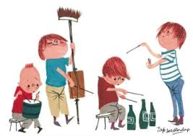

***Muziekactiviteit groep 1 en 2.***

***Schooljaar 2019-2020***

*Thuis gezellig zingen met opa Ruud.*

**Loeloe en Pompom. D, A, G .**

Loeloe en Pompom

Loeloe en Pompom

Loeloe en Pompom

Loeloe, Pompom.

Wij zijn twee vrienden, zij en ik

Twee grote vrienden, hij en ik

Wij blijven altijd bij elkaar

Al woorden we meer dan 100 jaar

Wij blijven vrienden

Tot de laatste snik……

Loeloe en Pompom

Loeloe en Pompom

Wij zijn twee vrienden

met een gouden hart

Loeloe en Pompom

Loeloe en Pompom

Wij vormen samen, een paar apart

